№ 26

Октябрь

2009 г.


Независимая газета имисских школьников

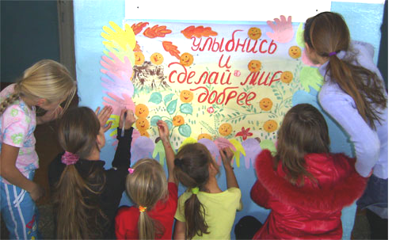

ОСЕННЯЯ НЕДЕЛЯ ДОБРА

С 23 по 30 октября в школе проходила Осенняя неделя добра. В ней участвовали волонтеры. Они провели акцию «Добрые слова». Все учащиеся и учителя вписывали добрые пожелания в плакат с ладошками. Жители Цветочного города оформили выставки рисунков «Добрые поступки», а старшеклассники рисовали плакаты «Дерево добрых пожеланий». Лидеры нашего детского, юношеского объединения Кумир оказали помощь участнице блокады Ленинграда Мостовой Лидии Захаровне. Ученики 8 «в» класса изготовили для первоклассников закладки. На классных часах прошли уроки добра.
День самоуправления.
О самом интересном, что было в этот знаменательный день, читайте на стр. 2

Про слет юных инспекторов дорожного движения школ читайте на стр. 3

Хотите развлечься? Отдохнуть? Тогда вам нужно обратить внимание на стр.4 - рубрику «На досуге»

День учителя для нас тоже праздник!

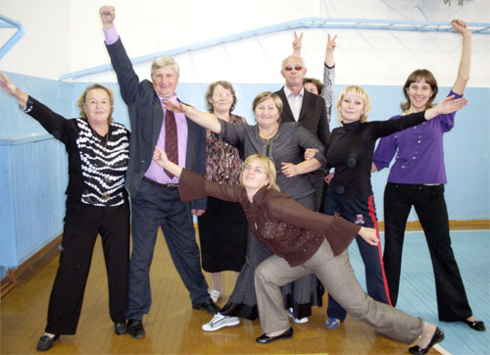
2 октября случилось то, что бывает не часто, а точнее всего один раз в году. Речь идет о самом веселом в школе дне – Дне самоуправления.
Почему же этот день радостен для всех? Да потому, что в этот день учителя отдыхают на рабочем месте! Вместо них «работают» ученики старших классов. А сами учителя в этот день становятся учениками.
В этом году обязанности директора школы исполнял ученик 10 класса Патюков Алексей. Заместителем директора по учебной и воспитательной работе стала Немцова Светлана, ученица 10 класса. Итоги Дня самоуправления были подведены на торжественной линейке.
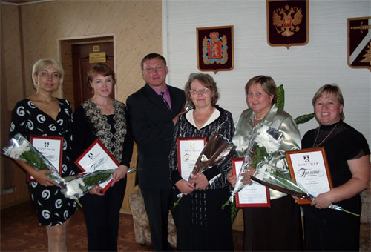
А 5 октября нашим учителям И. И. Ложенициной, В. Б. Кондыревой, Т. В. Юрковец, Г. П. Баяндиной, Г. Т. Федоренко и М. В. Демидову исполняющим обязанности Главы района Л. А. Марченко были вручены почетные грамоты "За профессионализм, мастерство, инициативу, творчество в деле обучения и воспитания подрастающего поколения". Начальник Управления образования Ф. А. Ястреб вручил учителю музыки Г. Г. Боровскому грамоту «За многолетний и добросовестный труд».

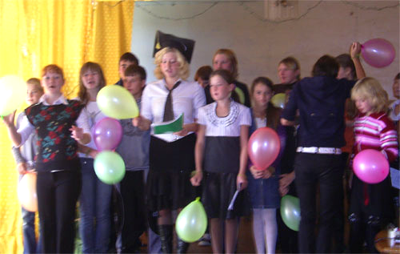
9 октября лидеры волонтерского движения провели мероприятие «Я выбираю жизнь» для учащихся 7 – 11 классов. Ребята просмотрели презентацию о негативных последствиях вредных увлечений подростков. Старшеклассники показали сценку «Суд над вредными привычками». В конце мероприятия ребята единогласно проголосовали за здоровый образ жизни.
"Мы рисуем улицу”

С 1 по 23 октября прошел районный конкурс «Мы рисуем улицу». Наша школа может гордиться победительницей этого мероприятия, ученицей 4 класса Евой Голоморевой, занявшей 2 место в районе.
Добрая Дорога Детства

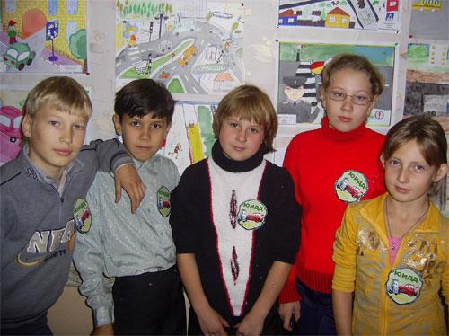
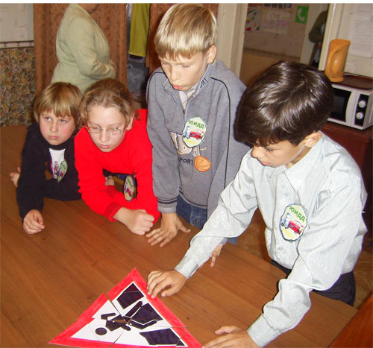
22 октября в Доме детского творчества проходил слет юных инспекторов дорожного движения школ. Представителями от нашей школы были ученики 5 класса: Кузьма Гусев, Данил Ложеницин, Саша Москалева, Люба Бульбачева, Арина Мальцева. Для юных инспекторов были проведены конкурсы: «Хитрый знак», музыкальный конкурс, "Разгадай ребус". На выполнение первого задания «Хитрый знак» ребятам понадобилось менее одной минуты. Блеснули своим острым умом и сообразительностью в конкурсе по разгадыванию ребусов. А в рамках музыкального конкурса сочинили отличную частушку.

В завершение мероприятия командам были вручены свидетельства отряда ЮИДД.
Елизавета Юрковец, 10 класс

- Папа, а в сочинении про зиму как написать: " Зимой в магазине продается много пальтов или пальтей?"

- Пиши лучше про лето!

Учительница:
- Сегодня, дети, мы будем спрягать глаголы. Я стою, ты стоишь, он стоит, мы стоим, вы стоите, они стоят... Вовочка, повтори!

Вовочка:
- Все стоят.

- Как дела в школе, сынок?- спрашивает отец Вовочку.
- Я с отцом двоечника не разговариваю.


Жил-был Жук Жукович. Он очень любил солнце, поэтому в хорошую погоду отправлялся в путешествие.
Однажды, в одном из путешествий, он познакомился с кузнечиком. Звали кузнечика Вася Кузнецов. Он тоже любил путешествовать, поэтому предложил жуку отправиться вместе в далекую солнечную страну, к морю. Жук Жукович с радостью согласился.
На следующее утро они отправились в путь. Жук полетел сам, а кузнечик – на стрекозе. После долгого пути они прилетели к теплому морю. Там друзья отдыхали и нежились под теплыми лучами южного солнца.
Вдруг налетел ураган, он подхватил кузнечика и понес неизвестно куда. Жук полетел за ним и, отчаянно сражаясь с сильным ветром, пытался догнать своего друга. Сил уже почти не оставалось, но Жук Жукович все же смог спасти кузнечика.
Они вернулись на берег. А когда наш герой отдохнул, кузнечик стал у него спрашивать, как отблагодарить своего спасителя. Но Жук Жукович отказался и предложил устроить в честь спасения бал.
На вечерний праздник были приглашены все насекомые в округе. Прилетели светлячки, пришли самые лучшие музыканты. А Жук Жукович сказал, что самая хорошая награда, когда можно поделиться своей радостью с другими.
Саша Болдарев, Брянская область.

Уважаемые читатели! Редакция «КЛАССной газеты» объявляет конкурс «Наши сказки». До конца учебного года мы будем печатать ваши сказки.
Авторов самых интересных сказок ожидают ценные призы!
Редакция: главный редактор Селивашко Е.В./корректор Кондырева В.Б./специальный корреспондент Кондырев Дмитрий/корреспонденты: Елизавета Юрковец, Екатерина Ипатова/.
Адрес редакции: 662923, Красноярский край, Курагинский р-н, с. Имисское, ул. Трактовая, 21

